Zpráva z pracovní cesty
Reisen&Caravan 2017

ÚČASTNÍCI: | Daniela Manďáková, Denisa Merenusová
DATUM: | 28. – 31. 10. 2017
ÚČEL CESTY: | Prezentace regionu Hradecko
MÍSTO KONÁNÍ: | Erfurt Messe, Erfurt
HODNOCENÍ: | Ve dnech 28. – 31. 10. 2017 proběhl největší veletrh „Reisen & Caravan“ v Durynsku se zaměřením na cestování a nabídku karavanů. Během čtyř dní navštívilo veletrh více než 30.000 návštěvníků. V rámci veletrhu probíhaly cestovatelské přednášky z celého světa.
Region Hradecko se prezentoval v rámci expozice CzechTourism.
Na stánku Hradecka měli návštěvníci největší zájem o vodní sporty, turistiku a cykloturistiku v oblasti Hradecka. Dále byl velký zájem o nabídku zimních sportů v regionu Krkonoš.
V příštích letech doporučujeme opětovnou účast na veletrhu z důvodů zapamatování regionu Hradecko jako ideální destinace pro turisty s pestrou nabídkou sportovního i kulturního vyžití.

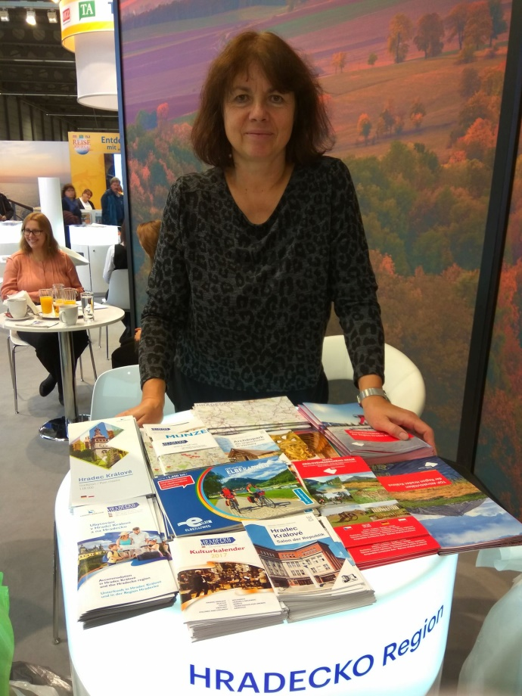
FOTODOKUMENTACE:

